4.Туризм: Правила поведения в лесу  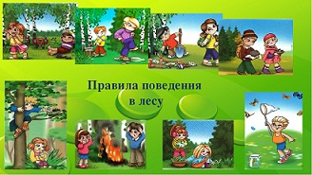 | 5. Туризм: Определение сторон горизонта  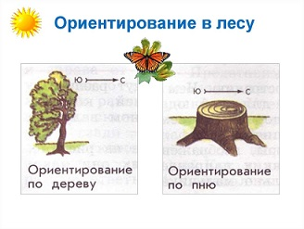 | 6. Туризм: Народные приметы о погоде  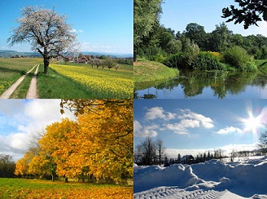
3.Пословицы о спорте   | Карта игры  «Спортландия зовет!»  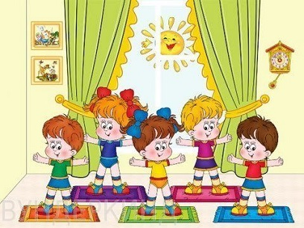 | 7. Правила дорожного движения  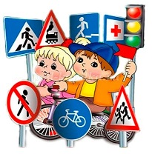
2.Кроссворд «Спорт, спорт, спорт!»  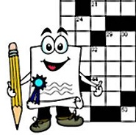 | 1.Викторина «История Олимпийских игр»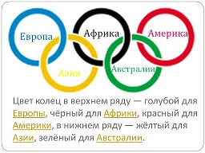 | 8. Конкурс рисунков  «Спорт против наркотиков»  